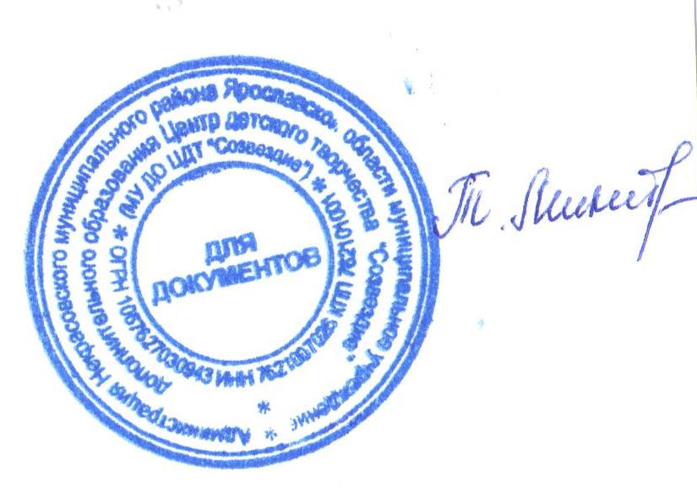
УТВЕРЖДАЮ:
Директор МУ ДО ЦДТ «Созвездие»
_______ _________Микитюк Т.В.
от 10.02.2023 года

Положение о проведении районного конкурса
«Праздник у девчат»,
посвященного Международному женскому дню 8 марта

Тема конкурса
8 марта в России отмечается Международный женский день, который является государственный праздником и выходным днём. В настоящее время Международный женский день является одним из самых популярных и широко отмечаемых российских праздников. В этот день мужчины, юноши и мальчики поздравляют женщин, девушек и девочек.

- Общие положения
  - Положение о проведении районного конкурса «Праздник у девчат» (далее – Конкурс) определяет цель, сроки, порядок и условия проведения, а также категорию участников Конкурса.
  - Конкурс проводится в целях создания условий для реализации творческих способностей учащихся и педагогов, развития их духовно-нравственных ценностей, воспитания художественного и эстетического вкуса.
  - . Задачи Конкурса:
– повышать художественный уровень учащихся и педагогов,
– стимулировать творческую активность учащихся и педагогов,
– способствовать возрождению духовности подрастающего поколения.

2. Руководство Конкурса:
2.1. Общее руководство Конкурсом осуществляет организационный комитет (далее – Оргкомитет).
2.2. Оргкомитет:
– определяет состав жюри и порядок его работы;
– обеспечивает организационное, информационное и консультативное сопровождение Конкурса;
– по итогам работы жюри подводит итоги Конкурса.
2.3. Жюри:
– проводит экспертную оценку конкурсных работ;
– ведёт протокол Конкурса;
– определяет победителей и призеров Конкурса.

3. Участники Конкурса:
3.1. К участию в Конкурсе приглашаются обучающиеся образовательных организаций всех типов Некрасовского МР (далее – Образовательная организация), также дети с ограниченными возможностями здоровья.
3.2. Возрастная категория участников:
– 8 – 10 лет,
– 11 – 13 лет,
– 14 – 17 лет.
3.3. Работы, представленные на конкурс, могут быть выполнены как отдельными обучающимися, так и коллективом авторов.
3.4. Количество работ от одного участника не может превышать более одной.
3.5. Образовательная организация предоставляет в Оргкомитет:
– заявку на участие в Конкурсе (Приложение 1);
– согласие на обработку персональных данных (Приложение 2);
– фото конкурсных работ.

4. Номинации Конкурса:
4.1. «Самая красивая мама у меня» (работа может быть выполнена в любой технике: гуашь, акварель, пастель, карандаш, ориентация (книжная, альбомная), не более 1 работы от участника);
4.2. «Есть женщины в русских селеньях…» (в этой номинации предоставляются фотографии);
4.3. «Дарю Вам нежность и любовь» (подарок или открытка любимой маме, бабушке, сестренке; работа может быть выполнена в любой технике, на конкурс присылаются подписанные фотографии поделок).

5. Сроки, порядок и условия проведения Конкурса:
5.1. Конкурс проводится в период с 13 февраля 2023 года по 03 марта 2023 года.
5.2. Прием конкурсных работ осуществляется по электронному адресу: sozvezdie.nekr2012@yandex.ru, Центр детского творчества «Созвездие».
5.3. Заявки на участие и конкурсные работы, представленные на Конкурс позднее указанного срока, не рассматриваются.
5.4. Критерии оценки работ участников:
– творческий подход к выполнению работы,
– соответствие заявленной темы,
– новаторство и оригинальность работы,
– соответствие работы возрасту авторов,
– эстетический вид изделия (оформление изделия).
5.5. Справки по телефону: 8(48531)4-40-43, Ларькина Анна Петровна, заместитель директора по УВР.

6. Подведение итогов Конкурса и награждение победителей
6.1. Итоги Конкурса оформляются протоколом Оргкомитета.
6.2. Участники Конкурса получат свидетельство участника Конкурса в электронном виде, подписанное директором МУ ДО ЦДТ «Созвездие» в срок до 26 марта 2023 года.
6.3. Победители (1-е место) и призёры (2-е и 3-е место) Конкурса в каждой номинации и в каждой возрастной категории награждаются грамотами.
6.4. Итоги Конкурса будут размещены на официальном сайте Центра детского творчества «Созвездие» - sozvezdie.edu.yar.ru и в группе ВК «Центр творчества «Созвездие».

Приложение 1

ЗАЯВКА
на участие в районном конкурсе
«Праздник у девчат»

Наименование образовательной организации:_________________________________________________________

№  п\п | Фамилия, имя, отчество  участника (полностью) | Дата рождения: | Класс, группа | Название  работы: | Номинация | Фамилия, имя, отчество  (полностью),  дата рождения  педагога, должность, номер телефона
Ответственный исполнитель заявки: фамилия, имя, отчество (полностью) контактный телефон, электронный адрес
__________________________________________________________________________
__________________________________________________________________________

Руководитель образовательной организации, подпись, расшифровка подписи, печать

Дата

Приложение 2
Согласие родителя (законного представителя)
на сбор, хранение, использование, распространение (передачу) и публикацию персональных данных своего несовершеннолетнего ребенка

Наименование мероприятия: Районный конкурс «Праздник у девчат»
Я,___________________________________________________________________________
(фамилия, имя, отчество родителя (законного представителя) полностью)

проживающий по адресу ______________________________________________________________________________,
(адрес места жительства)
Паспорт выданный ______________________________________________________________________________
(серия, номер) (дата выдачи)
_____________________________________________________________________________________
(наименование органа, выдавшего паспорт)

являясь на основании _____________________________________родителем (законным представителем)
(наименование документа, подтверждающие полномочия родителя (законного представителя))

_____________________________________________________________________________
(фамилия, имя, отчество ребенка (подопечного) полностью)

место учебы в настоящее время (в соответствии с уставом образовательной организации): _____________________________________________________________________________

класс обучения ___________,
дата рождения ребенка (число, месяц, год): ______________________,

(свидетельство о рождении ребенка) _____________________, выданный ___________________
(серия, номер) (дата выдачи)
_____________________________________________________________________________________
(наименование органа, выдавшего паспорт/свидетельство о рождении ребенка)

в соответствии с требованиями статьи 9 Федерального закона от 27.07.2006 № 152-ФЗ «О персональных данных», подтверждаю свое согласие на обработку муниципальным учреждением дополнительного образования Центром детского творчества «Созвездие», находящимся по адресу: п. Некрасовское, ул. Строителей, д.7(далее – Оператор) персональных данных моего ребенка: фамилии, имени, отчества, места учебы, класса, даты рождения, паспортных данных/данных свидетельства о рождении с целью формирования регламентированной отчетности, размещения части данных (фамилии, имени, отчества, даты рождения, класса, места учебы) в региональной базе данных о достижениях одаренных детей и их педагогах-наставниках, а также в свободном доступе в сети Интернет на сайте МУ ДО ЦДТ «Созвездие»http://sozvezdie.edu.yar.ru.
Я разрешаю Оператору производить фото- и видеосъемку работы моего ребенка безвозмездно использовать эти фото, видео и информационные материалы во внутренних и внешних коммуникациях, связанных с деятельностью Оператора, а также безвозмездно воспроизводить его авторские работы (полностью или частично) в итоговом сборнике мероприятия, на своих сайтах и в других проектах без дополнительных согласований. Фотографии, видеоматериалы и авторские работы могут быть скопированы, представлены и сделаны достоянием общественности или адаптированы для использования любыми СМИ и любым способом, в частности в буклетах, видео, в Интернете и т.д. при условии, что произведенные фотографии и видео не нанесут вред достоинству и репутации моего ребенка.
Предоставляю Оператору право осуществлять все действия (операции) с персональными данными моего ребенка, включая сбор, систематизацию, накопление, хранение, обновление, изменение, использование, обезличивание, блокирование, уничтожение. Способы обработки персональных данных: смешанная обработка с передачей по сети Интернет.
Согласие действует на период с момента предоставления до 01.04.2023 г. и прекращается по истечении срока документа.
Данное согласие может быть отозвано в порядке, установленном законодательством Российской Федерации.
«_____»______________2023 г. ___________ подпись ____________________ расшифровка

